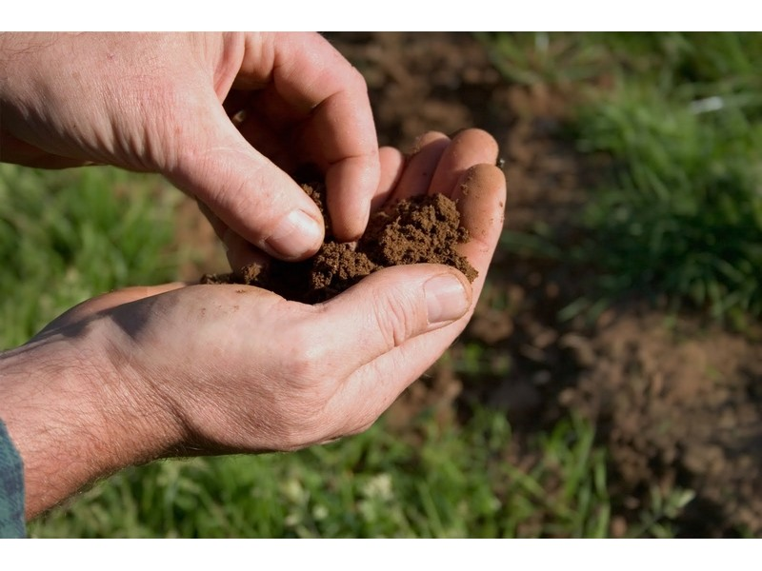

# Mission du jour

Récolter 4 échantillons de sol de la parcelle1, sur 20 cm de profondeur et

10 cm de diamètre.

Placer les 4 échantillons dans 4 sachets annotés (noms, prénoms, date d’échantillonnage, type de parcelle étudiée (n°1)

Un jardin est un écosystème qui se définit par un ensemble de facteurs physico-chimiques (=biotope) et un ensemble d’êtres vivants (biocénose).

Récolter un échantillon de sol sur le terrain pour l’étudier en laboratoire permettra de mieux connaître cette parcelle 1 que nous appellerons parcelle « bio ».

Rapporter vos échantillons de sol en classe le 29/01.

# Tâche technique partagée

Agriculteur 1

Lundi 25 janvier

CULTIVONS NOTRE JARDIN